项目需求书
一、总则
1、项目概况：医院专家公寓需配置储物柜，以满足使用需求，预算费用27万元。
2、报价应包括货物采购、运输、安装验收、质保期售后服务费、各种税费及合同实施过程中的不可预见费用等。
3、供货期：30天
4、本项目不接受联合投标人投标，不接受分包、转包、挂靠。
二、采购清单
序号 | 型号 | 颜色 | 单位 | 数量 | 简图 | 房号
1 | 九人储物柜 |  | 组 | 15 | 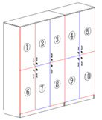  2735*420*2412mmH | A-201 A-301 A-401 A-501 A-601 A-701 A-801 A-901 C-302 C-402 C-502 C-602 C-702 C-802 C-902
2 | 九人储物柜 |  | 组 | 17 | 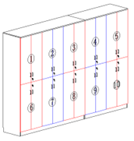  3600*420*2412mmH | A-102 A-202 A-302 A-402 A-502 A-602 A-702 A-802 A-902 B-202 B-302 B-402 B-502 B-602 B-702 B-802 B-902
3 | 九人储物柜 |  | 组 | 16 | 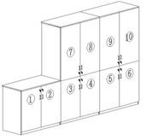  3485*420*2412mmH | B-201 B-301 B-401 B-501 B-601 B-701 B-801 B-901 C-201 C-301 C-401 C-501 C-601 C-701 C-801 C-901
4 | 九人储物柜 |  | 组 | 2 | 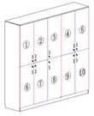  2190*420*2412mmH | C-102 C-202
5 | 六人储物柜 |  | 组 | 2 | 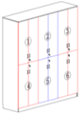  2400*420*2412mmH | C-101 B-101
6 | 六人储物柜 |  | 组 | 1 | 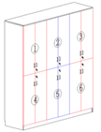  2190*420*2412mmH | A-101

二、质量要求
1、应商提供的货物质量必须符合国家相关标准、行业标准及项目的要求。
2、基材全部采用18mm厚E1级环保实木多层板（附板材检验报告），要求稳定性好、不易变形。含水率、静曲强度、弹性模量须达到国家质量标准。
3、甲醛释放量、苯、甲苯、二甲苯、TVOC有机化合物必须达到国家E1级环保标准（板材环保标准符合GB/T 18580-2017《室内装饰装修材料 人造板及其制品中甲醛释放量》及GB/T9846-2015 《普通胶合板质量标准》）。
4、贴面材质采用三聚氢氨浸渍膜纸，经过高温，高压制作而成，前后颜色一致或接近，纹理清晰、色泽明亮、质感圆润。
5、饰面材质平整度好、硬度高、耐磨防污；且具有抗菌防霉、耐酸碱，表面能沾水易清洗，无漆味、无杉木味、无刺激性气味。
6、采用DTC或BMB品牌缓冲门铰，铝合金拉手静音耐用，门铰质保期应不少于10年，质保期内损坏必须免费更换。
7、每个门板内含2块层板，要求上下可灵活移动，方便存放各种大小物品。
8、墙角线（踢脚线）开缺口，柜子和墙体吻合无缝隙，保证安全结实不易翻倒。四周封边收口处理，背板必须18mm厚。

四、质保期与售后服务
1、质保期自货物验收合格交付使用之日起叁年(若国家和或生产厂家对本项目所涉及货物质量保证期的规定高于本项目的要求，应按国家或生产厂家的规定执行)。
2、质保期内供应商提供“包退、包换、包修”的质量“三包”服务，一切维修换件、保养费用和备品备件均由供应商免费提供。
3、质保期内供应商响应时间为48小时内。
4、供应商需具有相应的售后服务能力，包括拥有相应的设备和人员，在质保期内可随时上门进行维修及检测。

五、验收
1、供应商将货物送到采购人指定地点，安装调试完成后，采购人按国家相关标准、行业标准及项目要求进行验收。
2、验收过程中发现所交付的货物有短缺、次品、损坏或其他不符合项目要求的，供应商承担由此产生的一切费用和损失。

六、结算
安装调试完成并验收合格后，供应商开具相应金额发票，采购人于60天内支付合同款项。

